Záznam z prieskumu trhu s edukačnými publikáciami za účelom overenia hospodárnosti
- Názov verejného obstarávateľa:
- Predmet zákazky: Živé obrázky 5: Pracovný zošit k učebnici Živé obrázky 5: Slovenský jazyk pre druhý cyklus základného vzdelávania základnej školy s vyučovacím jazykom maďarským, ISBN 978-80-69054-26-4
- Dôvod výberu konkrétnej zákazky:
- Druh zákazky (tovary/služby /stavebné práce): tovary
- Kód CPV: 22112000-8 Učebnice
- Predpokladaná hodnota zákazky:
- Spôsob vykonania prieskumu trhu: na základe internetového prieskumu cez cenníky, katalógy a iné zdroje s možnou identifikáciou hodnoty tovaru
- Kritérium/Kritériá na vyhodnocovanie ponúk : kritériom je najnižšia s DPH
- zoznam oslovených (potenciálnych) dodávateľov :
Názov osloveného (potenciálneho) dodávateľa | Dátum oslovenia | Spôsob oslovenia | Oprávnenie dodávať predmet zákazky (áno/nie) | Spôsob overenia oprávnenosti dodávať predmet zákazky | Zákaz účasti vo verejnom obstarávaní (áno/nie) | Spôsob overenia zákazu účasti vo verejnom obstarávaní | Prijatá ponuka: áno/nie
SKABELA, s.r.o. |  | Internetový prieskum | áno | www.orsr.sk | nie | www.uvo.gov.sk | áno
- zoznam predložených ponúk:
Názov a sídlo uchádzača, ktorý predložil ponuku | Dátum a čas predloženia / dátum vyhodnotenia | Návrh na plnenie kritéria | Vyhodnotenie splnenia podmienok | Poznámka
SKABELA, s.r.o., Kosihy nad Ipľom 105, 991 11 Kosihy nad Ipľom |  |  | Jediný hospodársky subjekt poskytujúci predmet zákazky | Jednotková cena 19,95 €
- zoznam identifikovaných cenníkov/zmlúv/plnení:
Identifikácia zdroja údaju | Odkaz na internetovú stránku (ak relevantné) | Identifikovaná suma/hodnota kritéria | Poznámka
SKABELA, s.r.o. | www.ziveobrazky.sk
- iné relevantné podklady preukazujúce vykonanie prieskumu trhu:
- Zoznam vylúčených uchádzačov a dôvod ich vylúčenia:. .......................................................
- Identifikácia úspešného uchádzača: SKABELA, s.r.o.
- Cena úspešného uchádzača :
- Spôsob vzniku záväzku: objednávka
- Podmienky realizácie zmluvy:
- Špecifikácia predmetu zákazky:
- Miesto a dátum vykonania prieskumu:
- Meno funkcia a podpis zodpovednej osoby (osoba zodpovedná za prieskum trhu a za overenie hospodárnosti):
.......................................................
- Prílohy:
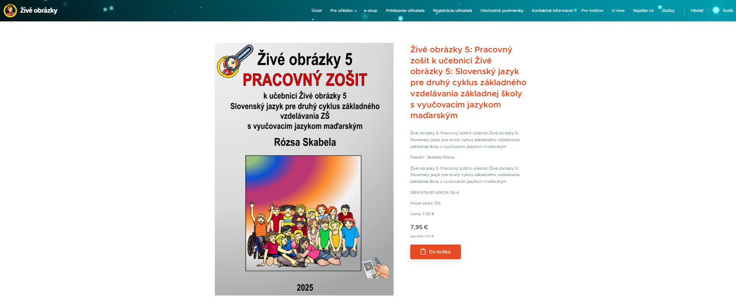

Uviesť názov školy
Uviesť názov konkrétnej učebnice, ktorú bude škola nakupovať a ku ktorej vyhotovuje záznam z prieskumu trhu
V prípade nákupu edukačných publikácií sa do riadku pre Druh zákazky vždy uvádza možnosť Tovary
V prípade nákupu edukačných publikácií vždy uviesť možnosť 22112000-8 Učebnice
Uviesť aký: a) na základe výzvy/oslovenia dodávateľov a následného predloženia cien alebo ponúk, b) na základe internetového prieskumu cez cenníky, katalógy a iné zdroje s možnou identifikáciou hodnoty tovaru/služby/stavebnej práce, c) iný spôsob – uviesť aký, (pozn.: Telefonický prieskum nie je akceptovaný.).
Napr. najnižšia cena, pričom je potrebné uviesť, či kritériom je cena s DPH alebo cena bez DPH.
Vyžadujú sa minimálne traja oslovení dodávatelia
Napr. webové sídlo www.orsr.sk, portál oversi.gov.sk alebo Zoznam hospodárskych subjektov, resp. v prípade zákazu účasti webové sídlo www.uvo.gov.sk a pre tento účel verejný obstarávateľ uchováva v dokumentácii k zadávaniu zákazky printscreen z registra osôb so zákazom účasti.
Vrátane identifikácie uchádzačov, ktorí ponuku predložili.
napr. suma ponuky v EUR s uvedením, či je suma uvádzaná s DPH alebo bez DPH.
Verejný obstarávateľ uvedie podmienky, ak boli stanovené (napr. podmienky účasti alebo iné predkontraktačné podmienky, požiadavky kladené na predmet zákazky a pod.).
Vyžadujú sa minimálne tri identifikované zdroje.
Uviesť s DPH aj bez DPH; v prípade, že dodávateľ nie je platca DPH, uvedie sa konečná cena.
Napr. zmluva o dielo, zmluva o dodávke tovaru, zmluva o poskytnutí služieb, objednávka a pod.
Lehota plnenia a miesto realizácie.
Uviesť a priložiť všetky prílohy/dokumenty vzťahujúce k zadávaniu zákazky/vykonania prieskumu trhu medzi ktoré patrí aj printscreen z registra osôb so zákazom účasti vedený ÚVO.

